**ANALIZAR LOS REQUERIMIENTOS DEL CLIENTE PARA CONSTRUIR EL SISTEMA DE INFORMACIÓN**

**GUÍA 1 (PROYECTO)**

**JAVIER FELIPE FEO CORTÉS**

**HENDERSON STEVEN MORENO URIBE**

**RAFAEL LEONARDO SANABRIA SÁNCHEZ**

**EDWIN DUVIAN SANTANA QUIROGA**

**SENA SERVICIO NACIONAL DE APRENDIZAJE**

**CENTRO DE ELECTRICIDAD, ELECTRÓNICA Y TELECOMUNICACIONES**

**ANÁLISIS Y DESARROLLO DE SISTEMAS DE INFORMACIÓN**

**BOGOTÁ D.C.**

**2016**

**TABLA DE CONTENIDO**

TÉCNICAS DE LEVANTAMIENTO DE INFORMACIÓN 3

DETERMINACIÓN DE LAS TÉCNICAS DE RECOLECCIÓN DE INFORMACIÓN 6

DISEÑO DE LAS HERRAMIENTAS PARA LA RECOLECCIÓN DE LA INFORMACIÓN 7

APLICACIÓN DE TÉCNICAS DE LEVANTAMIENTO DE INFORMACIÓN Y RESULTADOS 22

BIBLIOGRAFÍA 48

# TÉCNICAS DE LEVANTAMIENTO DE INFORMACIÓN

* **Levantamiento de información**: el levantamiento de información supone un elemento clave en el desarrollo de aplicaciones. Dado a que consiste en un proceso donde se recolecta información por parte del cliente, acerca de qué tareas se necesita que la aplicación cumpla, su fachada, etc. Los levantamientos de información pueden organizar los datos sobre el sistema, evadir gastos innecesarios, disminuir el tiempo en el que realice la aplicación, y crear oportunidades de mejora para la aplicación.
* **Entrevista**: se considera como un coloquio llevado a cabo entre mínimo, dos personas, donde una persona usa varias preguntas para dar con las especificaciones que debe tener la aplicación, este método es de utilidad si se busca profundizar en un tema en específico, aunque esto se puede convertir en una desventaja, dado a que no se le puede dar la atención adecuada hacia otros aspectos.
* **Cuestionarios**: también llamados como **encuestas**, son simplemente listas que contienen varias preguntas, las cuales pueden ser de selección múltiple con única respuesta, de selección múltiple con varias respuestas, o preguntas abiertas. Las preguntas no deben contener una respuesta correcta dado a que estas son definidas por el criterio del que las responde. Los cuestionarios son considerados como un método eficiente para el levantamiento de información, ya que las respuestas pueden obtenerse en masa de manera rápida, además de que no limitan la cantidad de información. Su desventaja se encuentra en la dificultad de la profundización. Su uso en conjunto con la entrevista
* **Task analysis**: también llamados como **análisis de tareas**, o como **grupos de análisis**, este método de levantamiento de información analiza acerca de qué acciones se deben llevar a cabo para que el usuario del sistema de información cumpla cierta tarea (UsabilityNet, 2006). Se usan con el principal objetivo de establecer una jerarquía entre las tareas que se llevan a cabo en el programa, y así poder entender el contexto de estas (Mera, 2009).
* **Domain analysis**: llamados en español como **análisis de dominio**, este proceso consiste en analizar los procesos que se llevan a cabo en el contexto (llamado **dominio**) al que se le va a aplicar el sistema de información. En esta técnica, se debe aprender la mayor cantidad de información posible, para llegar a entender el problema y tomar mejores decisiones durante otras etapas del desarrollo del sistema de información (Laganière, s.f.)
* **Introspección**: esta técnica consiste en la observación y la documentación de los procesos de entrada y salida, acciones, sistemas y estados en el contexto en el cual se necesita la implementación de un sistema de información (Martínez & Silva, 2006).
* **Repertory grids**: es una técnica la cual, mediante una tabla, los clientes tienen que asignar un valor a un aspecto del dominio al cual se le va a aplicar el sistema de información, el valor es definido por un criterio el cual posee un rango de un número menor a mayor (generalmente de 1 a 5), donde el número más grande se acerca más a uno de los criterios presentes en la tabla, y el número menor, por lo contrario, se aleja al criterio.
* **Card sorting**: el card sorting, también conocido como **ordenamiento de tarjetas** es una técnica usada para la jerarquización y ordenamiento de los distintos contenidos que deben estar en un sistema de información. Como su nombre lo indica, la técnica usa tarjetas que son asignadas a los stakeholders para que se escriba una o varias palabras clave que indiquen un contenido del aplicativo. Posteriormente se hace una socialización acerca de cómo agrupar y ordenar los contenidos del aplicativo (Araolaza, 2012).
* **Laddering**: es una técnica de entrevista en la cual el entrevistador lleva a cabo una serie de preguntas llamada **sondeo**, para organizar las respuestas luego de ser obtenidas, los stakeholders responden a las preguntas teniendo en cuenta su conocimiento acerca del dominio. Esta técnica se sustenta bajo la hipótesis de que el conocimiento obtenido puede ser organizado jerárquicamente. (Mera, 2009).
* **Grupo de trabajo**: se considera como la técnica más usada en el proceso de levantamiento de información, esta consiste en la organización de varios grupos de trabajo conformados por los mismos stakeholders, donde participan en actividades que involucran la cooperatividad.
* **Lluvia de ideas**: técnica conocida originalmente como **brainstorming**, esta también es usada en el proceso de levantamiento de información. La técnica consiste en la exposición de la mayor cantidad de ideas posible, de forma grupal, la exploración y crítica a gran detalle no son comunes. Esta técnica se usa frecuentemente en anteproyectos. (Mera, 2009).
* **Joint Application Deveplopment (JAD)**: esta técnica, es diseñada para llevar a cabo un levantamiento de información con mayor participación de los clientes y reemplazar el antiguo método de la entrevista. Consiste en múltiples sesiones donde participan la mayor cantidad de stakeholders posible y se usan las dinámicas grupales para determinar con precisión las necesidades del cliente y posteriormente determinar una solución. (Rottmann, s.f.).
* **Requirements workshops**: es un conjunto de diferentes reuniones grupales donde se desarrollan, descubren y se validan diferentes tipos de requerimientos. En estas reuniones se llevan a cabo varios talleres que involucran la creatividad y donde se desarrollan requerimientos colectivamente. La retroalimentación de los stakeholders es presente en esta técnica (Mera, 2009).
* **Etnografía**: es una técnica en la cual el individuo o los individuos que los llevan a cabo, lo hacen de manera pasiva en cada una de las actividades que hacen los stakeholders en el entorno de su trabajo, esto para obtener la mayor cantidad de información posible en el contexto del trabajo. Esta técnica ayuda a comprender acerca del porqué de los requerimientos. Esta técnica es mejor usada si se complementa con otras técnicas (Mera, 2009).
* **Observación:** es una actividad realizada por un ser vivo que detecta y asimila la información de un hecho, o el registro de los datos utilizando los sentidos como instrumentos principales. El término también puede referirse a cualquier dato recogido durante esta actividad.(Moreno, 2014).
* **Protocol Analysis:**  es una metodología para estructurar, medir y  sintetizar ha sido aplicado ampliamente en la solución  de una gran variedad de problemas, es un método matemático creado para evaluar alternativas cuando se tienen en consideración varios criterios y está basado en el principio que la experiencia y el conocimiento de los actores son tan importantes como los datos utilizados en el proceso.(Abuchar, 2014)
* **Apprenticing:** persona empeña en aprender algo, especialmente un oficio, practicándolo con alguien que ya lo domina a la perfección..
* **Prototyping**: excelentes para presentar ideas a los stakeholders porque ellos pueden ver inmediatamente algunos aspectos claves del sistema, mostrar los Prototipos puede provocar que los stakeholders brinde un mayor número de requerimientos o cambie de idea acerca de los requerimientos existentes   también  pueden  ilustrar cómo las solución podría funcionar o dar a los stakeholders un vistazo de lo que podrían hacer con el sistema, muchos más requerimientos salen a la vista cuando los stakeholders puede comprobar los que están proponiendo.(Abuchar, 2014)
* **Goal Based Approaches:** el objetivo de esta técnica es la descomposición del objetivo, o de los objetivos del sistema de información a desarrollar, o del negocio. Esto, con tal de proporcionar motivación y razones por las que se crea el sistema de información. A diferencia de otros métodos, los Goal Based Approaches proporcionan resultados más completos y complejos. (Mera, 2006).
* **Escenarios:** Son descripciones de ejemplos de las sesiones de interacción con el sistema inicia con un bosquejo y durante la obtención de agregan detalles un escenario incluye, una descripción del estado del sistema al inicio del escenario, una descripción del flujo normal de eventos en el escenario, una descripción de lo que puede ir mal y cómo manejarlo Información de otras actividades que se podrían llevar al mismo tiempo, una descripción del estado del sistema después de completar el escenario.(Abuchar, 2014)
* **Viewpoints** : Éste constituye un elemento clave del trabajo en grupo en calidad  a partir de aquí podemos ver lo que hacemos y cómo lo hacemos con la opinión de todos los que conforman el grupo de trabajo, utilizando y aplicando sobre esta información el análisis, los cambios y rediseños orientados a mejorar los resultados.

# DETERMINACIÓN DE LAS TÉCNICAS DE RECOLECCIÓN DE INFORMACIÓN

Después de una socialización entre el grupo de trabajo, se determinó que las técnicas de recolección más apropiadas acorde a la experiencia, tiempo, y recursos, son las técnicas de la entrevista y la encuesta.

Con un tiempo disponible de dos semanas y recursos limitados, se determinó que el uso de encuestas en línea por la plataforma de Google Forms. Esta plataforma ofrece un ilimitado número de preguntas por cuestionario, además de ofrecer una lista de estadísticas por cada cuestionario y la opción de poder distribuir los cuestionarios mediante correo electrónico, redes sociales y URL. La principal desventaja de Google Forms es la imposibilidad de distribuir las encuestas sin conexión de internet. Obligando al usuario a usar un formato impreso directamente en la plataforma.

La otra técnica de levantamiento de información que se determinó fue el de la encuesta, una técnica la cual no requiere de muchos recursos, pero que si requiere de habilidad por parte del entrevistador. Su desventaja por parte del entrevistado radica en la falta de conocimiento o en la falta de disponibilidad, mientras que por parte del entrevistador, su desventaja radica en la falta de habilidad para la formulación de preguntas y en la falta de comunicación con el entrevistador.

# DISEÑO DE LAS HERRAMIENTAS PARA LA RECOLECCIÓN DE LA INFORMACIÓN

Se diseñaron tres encuestas mediante la plataforma de Google Docs, una encuesta para el rol de personal administrativo, otra encuesta para el rol de instructor, y otra encuesta para el rol de aprendiz.

La encuesta diseñada para el personal administrativo consta de un total de 23 preguntas, más un campo de texto inicial para indicar el nombre de quien respondió la encuesta:

**Sistema Integral Web para la Gestión de Procesos Educativos del CEET**

**Encuesta para personal administrativo**

**El símbolo “*” indica que la pregunta es obligatoria.**

**Las preguntas con respuestas en círculo indican que son de única respuesta, las preguntas con respuestas en cuadrado indican que son de múltiple respuesta.**

Nombres y apellidos**\***

1. ¿Cuál persona puede cumplir con el rol de administrador de más alto rango?*

* Líder del área
* Instructor
* Otro (especificar)

2. ¿Desea una opción para nombrar otros usuarios como administradores?*

* Si
* No

3. ¿Qué tipos programas de formación debe cubrir el sistema de formación?*

* Titular presencial
* Titular virtual
* Complementaria presencial
* Complementaria virtual

4. ¿A qué nivel debe cubrir el sistema de información?*

* Nivel nacional
* Nivel regional
* Nivel centro de formación

5. ¿Qué opciones le gustaría para añadir las fichas (según la jornada)?*

* Archivo plano
* Individual
* Otro (especificar)

6. ¿Está de acuerdo con que los instructores puedan añadir aprendices a una ficha?*

* Si
* No

7. ¿Qué opciones desea para añadir estudiantes a su ficha correspondiente?*

* Archivo plano
* Individual
* Otro (especificar)

8. ¿Cómo le gustaría la manera con la que se ingresa al aplicativo web?*

* Ingreso por correo electrónico y contraseña
* Ingreso por tipo de documento de identidad, número de documento de identidad, y contraseña
* Ingreso por *nickname* y contraseña
* Otro (especificar)

9. ¿Cree que sería necesario un sistema de confirmación de cuenta mediante correo electrónico?*

* Si
* No

10. ¿Qué métodos de recuperación de datos de ingreso le gustaría ver en el aplicativo?*

* Recuperación por correo electrónico
* Recuperación por pregunta y respuesta secreta
* Otro (especificar)

11. ¿Cree que sería necesario que parte del contenido del sistema de información pueda ser usado por invitados/visitantes?*

* Si
* No

12. ¿Le gustaría una opción que asigne a cada instructor jurado la calificación de proyectos, de manera automática, durante cada sustentación?*

* Si
* No

13. ¿Le gustaría la implementación de la tercera opción de calificación "cumple con observaciones" para la lista de chequeo?*

* Si *Si se selecciona esta respuesta, se continúa a la siguiente pregunta.*
* No *Si se selecciona esta respuesta se continúa a la pregunta 13.*

14. ¿Le gustaría una opción que permita dar múltiples observaciones al proyecto?*

* Si
* No

15. ¿Le gustaría una opción que genere automáticamente los formatos de calificación de proyectos por cada grupo de trabajo que conforma la ficha, a partir de un archivo?*

* Si
* No

16. ¿Le gustaría que la lista de chequeo divida los resultados de aprendizaje del proyecto según trimestre, instructor jurado calificador, orden alfabético, etc.?*

* Si
* No

17. ¿Le gustaría una opción que genere automáticamente las estadísticas de los proyectos de la ficha?*

* Si
* No

18. ¿Le gustaría una opción que organice las observaciones del proyecto según el instructor que las haya hecho?*

* Si
* No

19. ¿Le gustaría una opción que permita que se puedan añadir comentarios por parte del aprendiz acerca de la calificación?*

* Si
* No

20. ¿Le gustaría que los proyectos puedan ser calificados únicamente con un formulario durante toda la etapa lectiva?*

* Si
* No

21. ¿Cree que sería necesario una función para que los usuarios puedan cambiar su tipo y número de documento, cuando sea necesario?*

* Si
* No

22. ¿Le gustaría una función de búsqueda para fichas, aprendices, instructores y administradores?*

* Si *Si se selecciona esta respuesta, se continúa a la siguiente pregunta.*
* No *Si se selecciona esta respuesta, se finaliza de responder la encuesta.*

23. ¿Qué criterios le gustaría para la función de búsqueda?*

* Nombre
* Tipo y número de documento de identidad
* Número de identificación asignado automáticamente
* Jornada
* Sede
* Programa de formación
* Área
* Ficha
* Otro (especificar)

Se usó la herramienta *Google URL Shortener* para generar una URL más corta, con la ventaja de ser más accesible al usuario.

Link original: <https://goo.gl/forms/ENXQQKmJyLN5AVpF3>

Link recortado: <https://goo.gl/Q32E9t>

La encuesta para instructores consta de un total de 26 preguntas, más dos campos de texto inicial, uno para nombres y apellidos, y otro para programa(s) de formación el/los cual/cuales imparte.

**Sistema Integral Web para la Gestión de Procesos Educativos del CEET**

**Encuesta para instructores**

**El símbolo “*” indica que la pregunta es obligatoria.**

**Las preguntas con respuestas en círculo indican que son de única respuesta, las preguntas con respuestas en cuadrado indican que son de múltiple respuesta.**

Nombres y apellidos*

Programa(s) de formación que imparte*

1. Jornada(s) en donde dicta*

* Diurna/Tarde
* Noche
* Fin de Semana
* Virtual
* Madrugada

2. ¿Ha sido jurado de proyectos?*

* Si
* No

3. ¿Cómo le gustaría la manera con la que se ingresa al aplicativo web?*

* Ingreso por correo electrónico y contraseña
* Ingreso por tipo de documento de identidad, número de documento de identidad, y contraseña
* Ingreso por *nickname* y contraseña
* Otro (especificar)

4. ¿Cree que sería necesario un sistema de confirmación de cuenta mediante correo electrónico?*

* Si
* No

5. ¿Qué métodos de recuperación de datos de ingreso le gustaría ver en el aplicativo?*

* Recuperación por correo electrónico
* Recuperación por pregunta y respuesta secreta
* Otro (especificar)

6. ¿Cuántos trimestres posee el programa de formación en el que se encuentra dictando formación?*

7. Como instructor, ¿le gustaría ver el estado actual de su proyecto, siempre y cuando sea posible?*

* Si *Si se selecciona esta respuesta, se continúa a la siguiente pregunta.*
* No *Si se selecciona esta respuesta, se continúa a la pregunta 9.*

8. ¿En qué tipo de gráfica le gustaría ver el estado de los proyectos?*

* Diagrama de barras
* Diagrama circular
* Otro (especificar)

9. ¿Está de acuerdo con que los instructores puedan añadir aprendices a una ficha?*

* Si *Si se selecciona esta respuesta, se continúa a la siguiente pregunta.*
* No *Si se selecciona esta respuesta, se continúa a la pregunta 11.*

10. Cómo instructor, ¿qué opciones desea para añadir estudiantes a su ficha correspondiente?*

* Añadir estudiantes de forma individual
* Añadir estudiantes por medio de archivo plano
* Otro (especificar)

11. ¿Le gustaría una opción que genere automáticamente y de forma masiva, los formatos de calificación de proyectos por cada grupo de trabajo que conforme la ficha?*

* Si
* No

12. ¿Le gustaría que los proyectos puedan ser seguidos únicamente con un formulario durante todo el transcurso de la etapa lectiva?*

* Si
* No

13. ¿Le gustaría una tercera opción de "cumple con observaciones para la lista de chequeo?*

* Si *Si se selecciona esta respuesta, se continúa a la siguiente pregunta.*
* No *Si se selecciona esta respuesta, se continúa a la pregunta 15.*

14. ¿Desea una opción que permita dar múltiples observaciones al proyecto?*

* Si
* No

15. Como instructor, ¿Le gustaría la implementación de una opción adicional para la lista de chequeo (además de la opción "cumple con observaciones)?*

* Si *Si se selecciona esta respuesta, se continúa a la siguiente pregunta.*
* No *Si se selecciona esta respuesta, se continúa a la pregunta 17.*

16. ¿Cuál opción adicional le gustaría implementar?*

17. ¿Le gustaría que la lista de chequeo organice los resultados de aprendizaje del proyecto?*

* Si *Si se selecciona esta respuesta, se continúa a la siguiente pregunta.*
* No *Si se selecciona esta respuesta, se continúa a la pregunta 19.*

18. ¿Qué criterios considera necesarios para la organización de ítems?*

* Jurado calificador
* Trimestre
* Orden alfanumérico
* Calificación
* Otro (especificar)

19. ¿Le gustaría una opción que permita que se puedan añadir comentarios por parte del aprendiz acerca de la calificación?*

* Si
* No

20. ¿Le gustaría una opción que genere automáticamente las estadísticas de los proyectos de la ficha?*

* Si
* No

21. ¿Le gustaría una opción de añadir sugerencias y consejos a los aprendices que estén realizando su proyecto?*

* Si
* No

22. ¿Le gustaría una opción que organice las observaciones del proyecto según el instructor que las haya hecho?*

* Si
* No

23. Como instructor ¿Cree que sería necesario una función para que los usuarios puedan cambiar su tipo y número de documento, cuando sea necesario?*

* Si
* No

24. ¿Cree que sería necesario que parte del contenido del sistema de información pueda ser usado por invitados/visitantes?*

* Si
* No

25. ¿Le gustaría una función de búsqueda para fichas, aprendices, instructores y administradores?*

* Si *Si se selecciona esta respuesta, se continúa a la siguiente pregunta.*
* No *Si se selecciona esta respuesta, se finaliza de responder la encuesta.*

26. ¿Qué criterios le gustaría para la función de búsqueda?*

* Nombre
* Tipo de documento de identidad y número de documento de identidad
* Número de identificación asignado automáticamente
* Jornada
* Sede
* Programa de formación
* Área
* Ficha
* Otro (especificar)

Link original: <https://goo.gl/forms/upiBEWGBkSgT4uJ12>

Link recortado: <https://goo.gl/wxhKzg>

La encuesta para aprendices consta de un total de n preguntas, más dos campos de texto iniciales que indican el nombre del aprendiz y el programa de formación en el que se encuentra.

**Sistema Integral Web para la Gestión de Procesos Educativos del CEET**

**Encuesta para aprendices**

**El símbolo “*” indica que la pregunta es obligatoria.**

**Las preguntas con respuestas en círculo indican que son de única respuesta, las preguntas con respuestas en cuadrado indican que son de múltiple respuesta.**

Nombre*

Programa de formación que cursa*

1. Jornada*

* Diurna/Tarde
* Noche
* Fin de Semana
* Madrugada
* Virtual

2. ¿Cómo le gustaría la manera con la que se ingresa a la aplicación web?*

* Ingreso por correo electrónico y contraseña
* Ingreso por tipo de documento, número de documento y contraseña
* Ingreso por nickname y contraseña
* Otro (especificar)

3. ¿Cree que sería necesario un sistema de confirmación de cuenta mediante correo electrónico?*

* Si
* No

4. ¿Qué métodos de recuperación de datos de ingreso le gustaría ver en el aplicativo?*

* Recuperación por correo electrónico
* Recuperación por pregunta y respuesta secreta
* Otro (especificar)

5. Como estudiante, ¿Le gustaría ver la situación actual de su proyecto, siempre y cuando se le garantice la posibilidad?*

* Si *Si se selecciona esta respuesta, se continúa a la siguiente pregunta.*
* No *Si se selecciona esta respuesta, se continúa a la pregunta 7.*

6. ¿En qué tipo de representación gráfica desearía ver el estado de su proyecto?*

* Diagrama circular
* Diagrama de barras
* Otro (especificar)

7. ¿Le gustaría que los proyectos puedan ser seguidos únicamente con un formulario durante todo el transcurso de la etapa lectiva?*

Nota: Al usar varios formularios, pueden crearse conflictos entre las calificaciones de los instructores jurados.

* Si
* No

8. ¿Le gustaría la tercera opción de "cumple con observaciones" para la calificación de los resultados de aprendizaje de los proyectos mediante una lista de chequeo?*

* Si *Si se selecciona esta respuesta, se continúa a la siguiente pregunta.*
* No *Si se selecciona esta respuesta, se continúa a la pregunta 10.*

9. ¿Le gustaría una opción para que el instructor pueda dar múltiples observaciones para el proyecto?*

* Si
* No

10. ¿Le gustaría que en la calificación de proyectos se puedan dividir los resultados de aprendizaje por trimestre, instructor jurado calificador, orden alfabético, etc.?*

* Si
* No

11. ¿Le gustaría una opción que organice las observaciones y comentarios según el instructor que las haya hecho?*

* Si
* No

12. ¿Le gustaría una opción que permita que se puedan añadir comentarios por parte del aprendiz acerca de la calificación?*

* Si
* No

13. ¿Le gustaría una opción que genere las estadísticas del proyecto de manera automática según su ficha?*

* Si
* No

14. ¿Cree que sería necesario una función para que los usuarios puedan cambiar su tipo y número de documento, cuando sea necesario?*

* Si
* No

15. ¿Le gustaría una función de búsqueda para fichas, aprendices, instructores y administradores?*

* Si *Si se selecciona esta respuesta, se continúa a la siguiente pregunta.*
* No *Si se selecciona esta respuesta, se finaliza de responder la encuesta.*

16. ¿Qué criterios le gustaría para la función de búsqueda?*

* Nombre
* Tipo y número de documento de identidad
* Número de identificación generado automáticamente
* Jornada
* Sede
* Programa de formación
* Área
* Otro (especificar)

Link original: <https://goo.gl/forms/sl3DmYiFfN1zoplp1>

Link recortado: <https://goo.gl/SKqyb2>

Para la técnica de entrevista solo se diseñó un formato de 18 preguntas dirigidas a los instructores que hayan tenido experiencia como jurado en las sustentaciones de proyectos:

**STEMA INTEGRAL WEB PARA GESTIÓN DE PROCESOS EDUCATIVOS DEL**

**CEET**

Entrevista para el levantamiento de información, aplicación web para el control y seguimiento de proyectos CEET.

Instructor

1. ¿Qué programa de formación imparte usted?

2. ¿Usted ha sido jurado alguna vez, y si es así como le ha parecido  el proceso de sustentación de proyectos cómo se lleva a cabo actualmente?

3. ¿Qué datos necesita para  la creación de un proyecto?

4. ¿Cómo se selecciona el proyecto que va a aplicarse en una ficha?

5. ¿Cómo se lleva a cabo la sustentación de proyectos por parte del juez, que condiciones evalúa?

6. ¿En qué trimestres se realiza la sustentación de proyectos?

7. ¿Qué datos necesita  para crear una ficha y quien las crea?

8. ¿Qué datos necesita el instructor para  la asignación de proyectos de los aprendices?

9. ¿Qué datos son necesarios para la creación de los programas de formación?

10. ¿Qué datos son necesarios para la creación de una competencia y quien la crea?

11. ¿Qué datos son necesarios para la creación  de resultados de aprendizaje y quien los crea?

12  ¿Qué datos son necesarios para el registro de un nuevo aprendiz en el grupo?

13. ¿Qué datos son necesarios para el registro de un nuevo instructor?

14. ¿Cómo afecta la jornada el proceso de sustentación de proyectos por parte de los aprendices?

15. ¿Quién hace las listas de chequeo y cómo se relacionan con el proyecto?

16. ¿Cómo sería el proceso de evaluación de los ítems del proyecto?

17. ¿Cómo se lleva a cabo el proceso de selección de instructores jurado y quiénes son los responsables?

# APLICACIÓN DE TÉCNICAS DE LEVANTAMIENTO DE INFORMACIÓN Y RESULTADOS

**Encuestas**

En total, veinte (20) aprendices y un instructor respondieron correctamente a la encuesta, hubo un cuestionario invalidado dado a que el aprendiz no respondió el cuestionario en su totalidad.

No hubo facultad para que un personal administrativo pudiera responder la encuesta, esto por falta de disponibilidad y tiempo.

Fueron implementadas 7 copias físicas de la encuesta para los aprendices, esto debido a problemas de conectividad en las instalaciones.

**Resultados de encuesta de aprendices**

**Estudiantes encuestados: 20**

**Resultado encuesta instructores**

**La encuesta ha sido respondida únicamente por una persona**

Nombres y apellidos*

Hernando Enrique Moreno Moreno

Programa(s) de formación que imparte*

ADSI

1. Jornada(s) en donde dicta*

* Diurna/Tarde ●
* Noche
* Fin de Semana
* Virtual
* Madrugada

2. ¿Ha sido jurado de proyectos?*

* Si ●
* No

3. ¿Cómo le gustaría la manera con la que se ingresa al aplicativo web?*

* Ingreso por correo electrónico y contraseña
* Ingreso por tipo de documento de identidad, número de documento de identidad, y contraseña ●
* Ingreso por *nickname* y contraseña
* Otro (especificar)

4. ¿Cree que sería necesario un sistema de confirmación de cuenta mediante correo electrónico?*

* Si
* No ●

5. ¿Qué métodos de recuperación de datos de ingreso le gustaría ver en el aplicativo?*

* Recuperación por correo electrónico ●
* Recuperación por pregunta y respuesta secreta
* Otro (especificar)

6. ¿Cuántos trimestres posee el programa de formación en el que se encuentra dictando formación?*

6

7. Como instructor, ¿le gustaría ver el estado actual de su proyecto, siempre y cuando sea posible?*

* Si ● *Si se selecciona esta respuesta, se continúa a la siguiente pregunta.*
* No *Si se selecciona esta respuesta, se continúa a la pregunta 9.*

8. ¿En qué tipo de gráfica le gustaría ver el estado de los proyectos?*

* Diagrama de barras ●
* Diagrama circular ●
* Otro (especificar)

9. ¿Está de acuerdo con que los instructores puedan añadir aprendices a una ficha?*

* Si ● *Si se selecciona esta respuesta, se continúa a la siguiente pregunta.*
* No *Si se selecciona esta respuesta, se continúa a la pregunta 11.*

10. Cómo instructor, ¿qué opciones desea para añadir estudiantes a su ficha correspondiente?*

* Añadir estudiantes de forma individual ●
* Añadir estudiantes por medio de archivo plano ●
* Otro (especificar)

11. ¿Le gustaría una opción que genere automáticamente y de forma masiva, los formatos de calificación de proyectos por cada grupo de trabajo que conforme la ficha?*

* Si
* No ●

12. ¿Le gustaría que los proyectos puedan ser seguidos únicamente con un formulario durante todo el transcurso de la etapa lectiva?*

* Si
* No ●

13. ¿Le gustaría una tercera opción de "cumple con observaciones para la lista de chequeo?*

* Si ● *Si se selecciona esta respuesta, se continúa a la siguiente pregunta.*
* No *Si se selecciona esta respuesta, se continúa a la pregunta 15.*

14. ¿Desea una opción que permita dar múltiples observaciones al proyecto?*

* Si ●
* No

15. Como instructor, ¿Le gustaría la implementación de una opción adicional para la lista de chequeo (además de la opción "cumple con observaciones)?*

* Si *Si se selecciona esta respuesta, se continúa a la siguiente pregunta.*
* No ● *Si se selecciona esta respuesta, se continúa a la pregunta 17.*

16. ¿Cuál opción adicional le gustaría implementar?*

17. ¿Le gustaría que la lista de chequeo organice los resultados de aprendizaje del proyecto?*

* Si *Si se selecciona esta respuesta, se continúa a la siguiente pregunta.*
* No ● *Si se selecciona esta respuesta, se continúa a la pregunta 19.*

18. ¿Qué criterios considera necesarios para la organización de ítems?*

* Jurado calificador
* Trimestre
* Orden alfanumérico
* Calificación
* Otro (especificar)

19. ¿Le gustaría una opción que permita que se puedan añadir comentarios por parte del aprendiz acerca de la calificación?*

* Si
* No ●

20. ¿Le gustaría una opción que genere automáticamente las estadísticas de los proyectos de la ficha?*

* Si ●
* No

21. ¿Le gustaría una opción de añadir sugerencias y consejos a los aprendices que estén realizando su proyecto?*

* Si
* No ●

22. ¿Le gustaría una opción que organice las observaciones del proyecto según el instructor que las haya hecho?*

* Si ●
* No

23. Como instructor ¿Cree que sería necesario una función para que los usuarios puedan cambiar su tipo y número de documento, cuando sea necesario?*

* Si
* No ●

24. ¿Cree que sería necesario que parte del contenido del sistema de información pueda ser usado por invitados/visitantes?*

* Si
* No ●

25. ¿Le gustaría una función de búsqueda para fichas, aprendices, instructores y administradores?*

* Si ● *Si se selecciona esta respuesta, se continúa a la siguiente pregunta.*
* No *Si se selecciona esta respuesta, se finaliza de responder la encuesta.*

26. ¿Qué criterios le gustaría para la función de búsqueda?*

* Nombre ●
* Tipo de documento de identidad y número de documento de identidad ●
* Número de identificación asignado automáticamente ●
* Jornada ●
* Sede ●
* Programa de formación ●
* Área ●
* Ficha ●
* Otro (especificar) ●

**Pruebas de aplicación de encuesta en forma física**

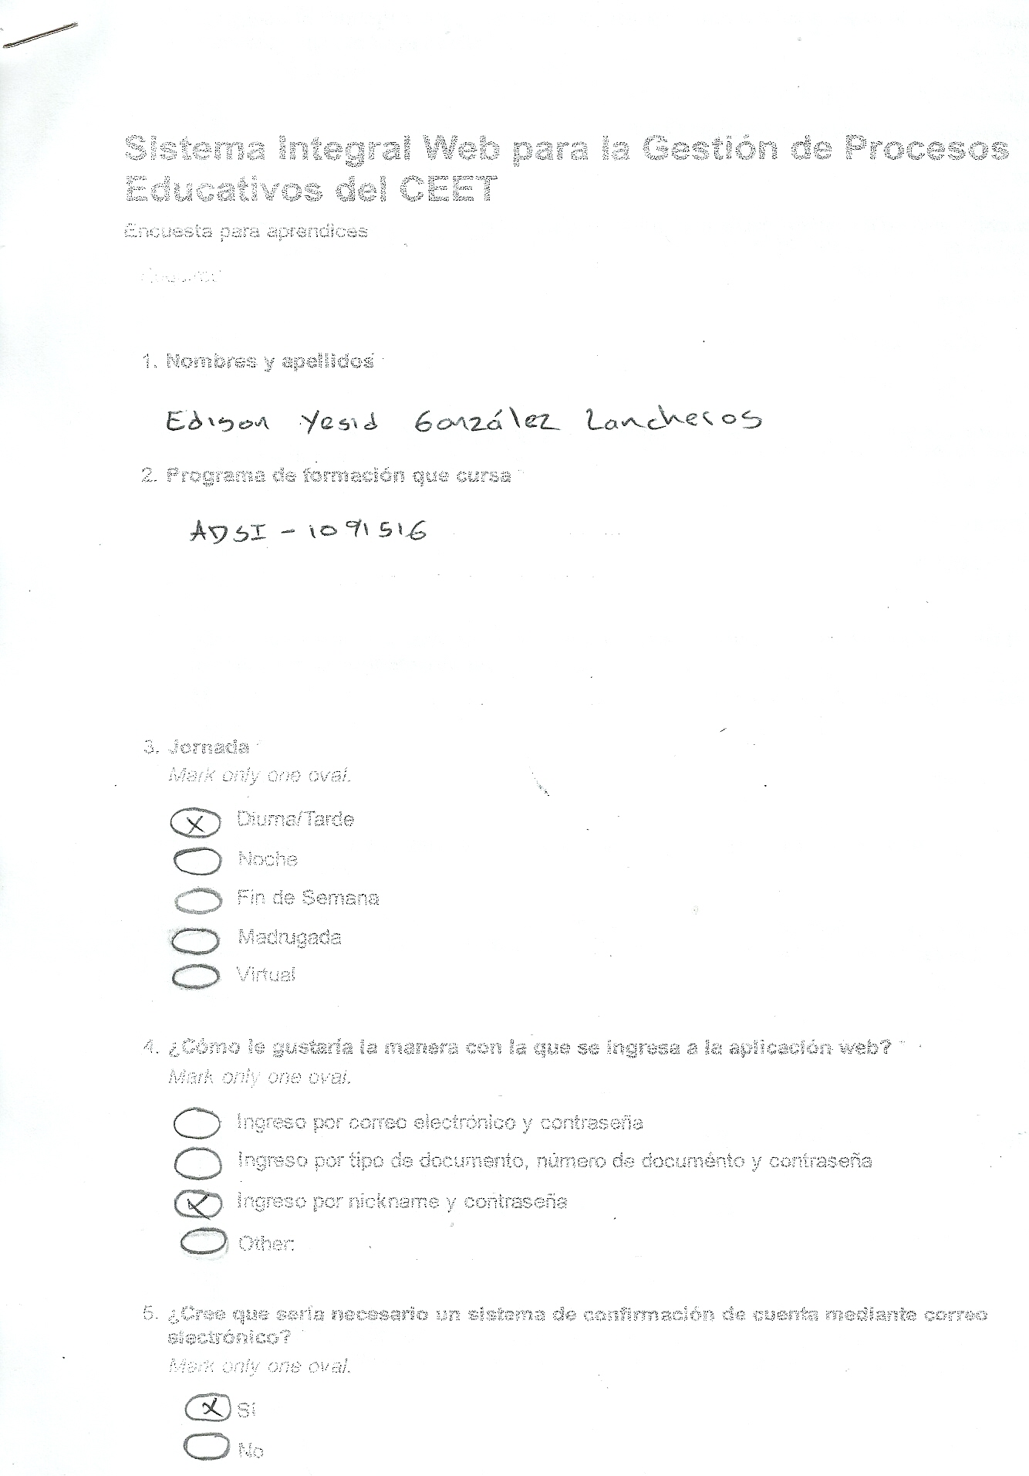

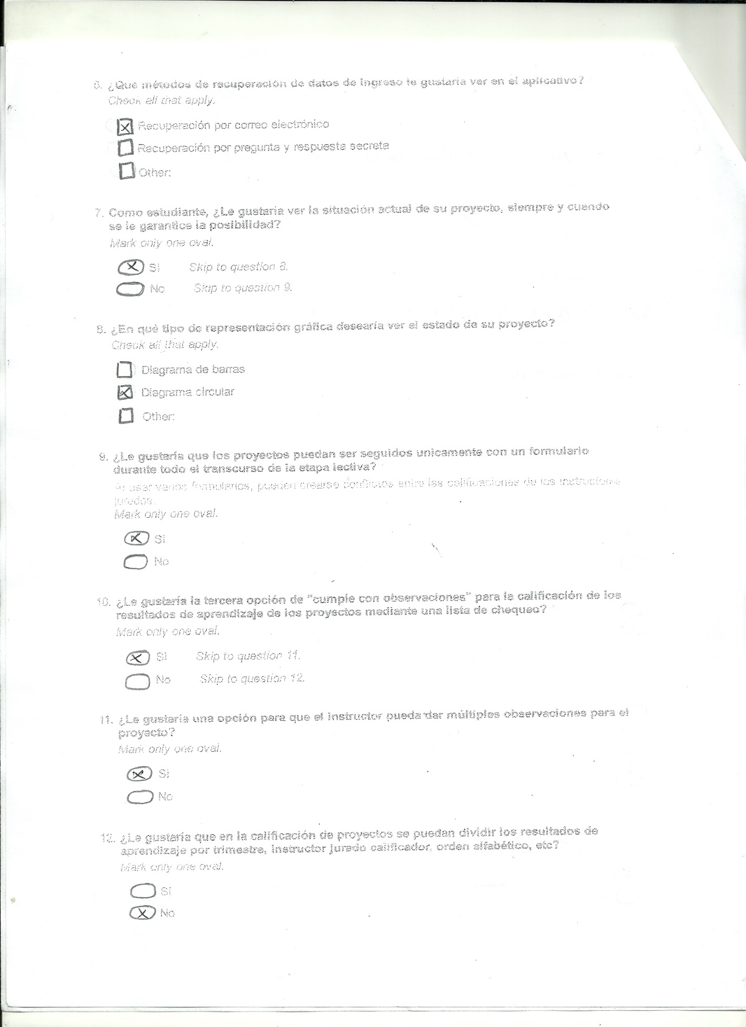

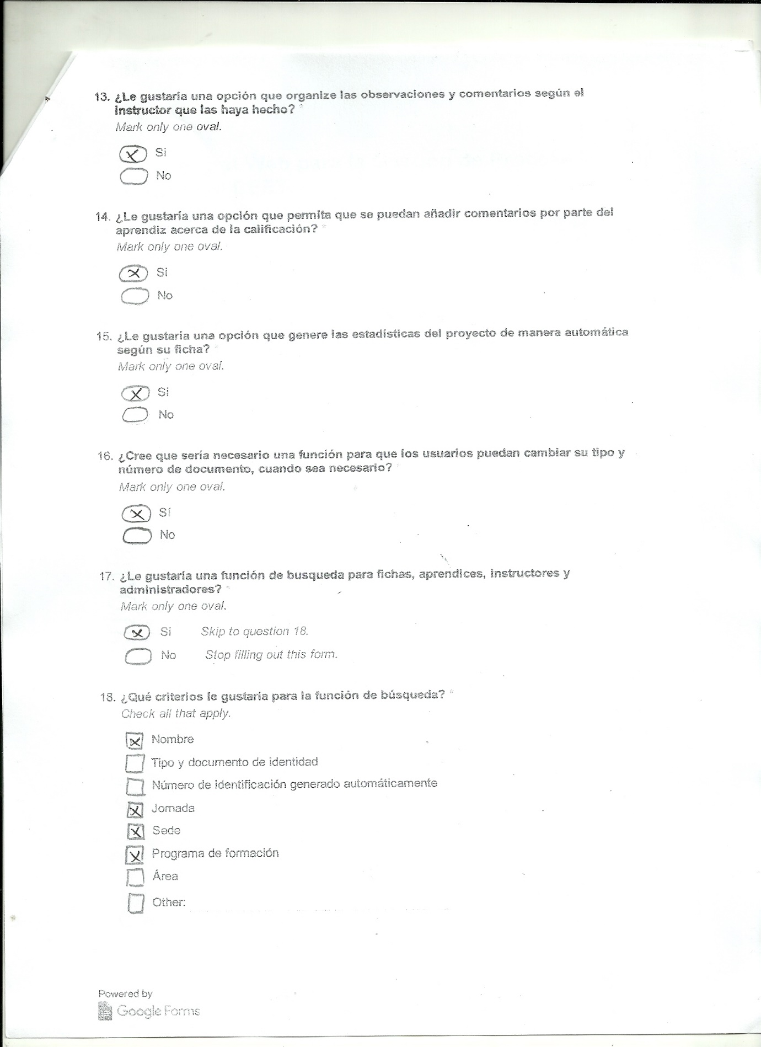

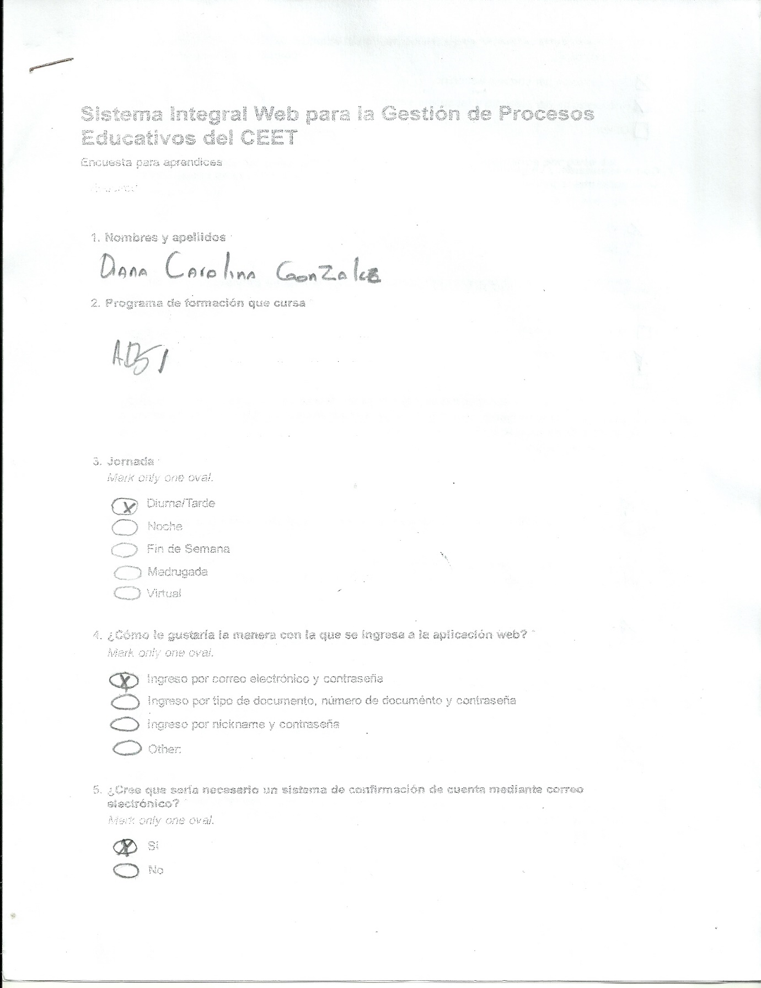

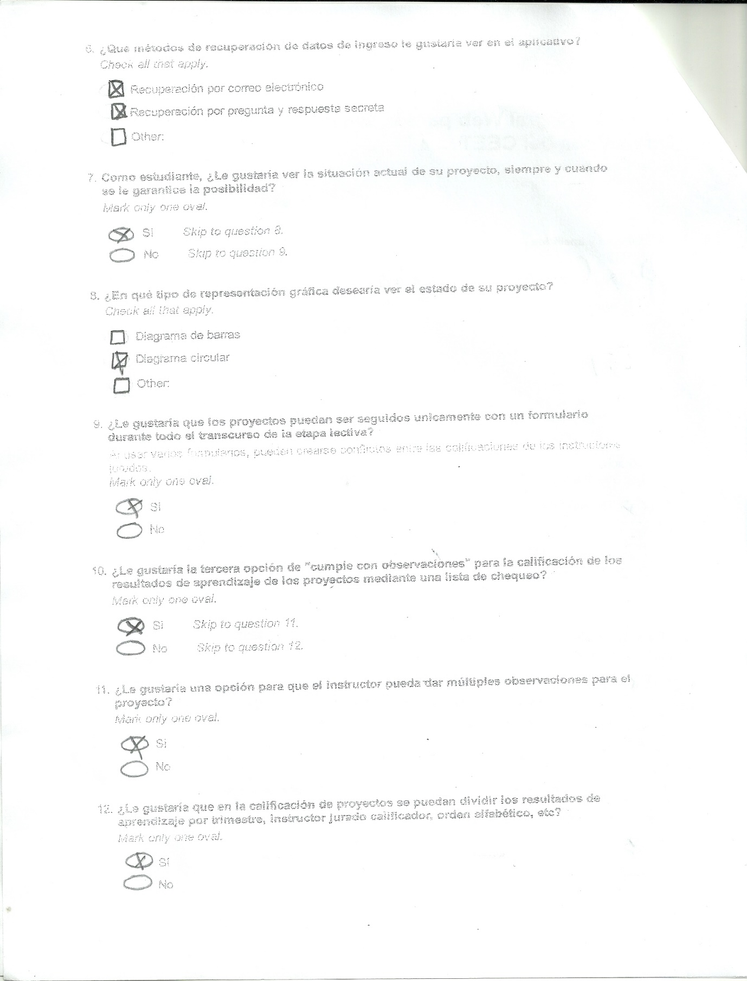

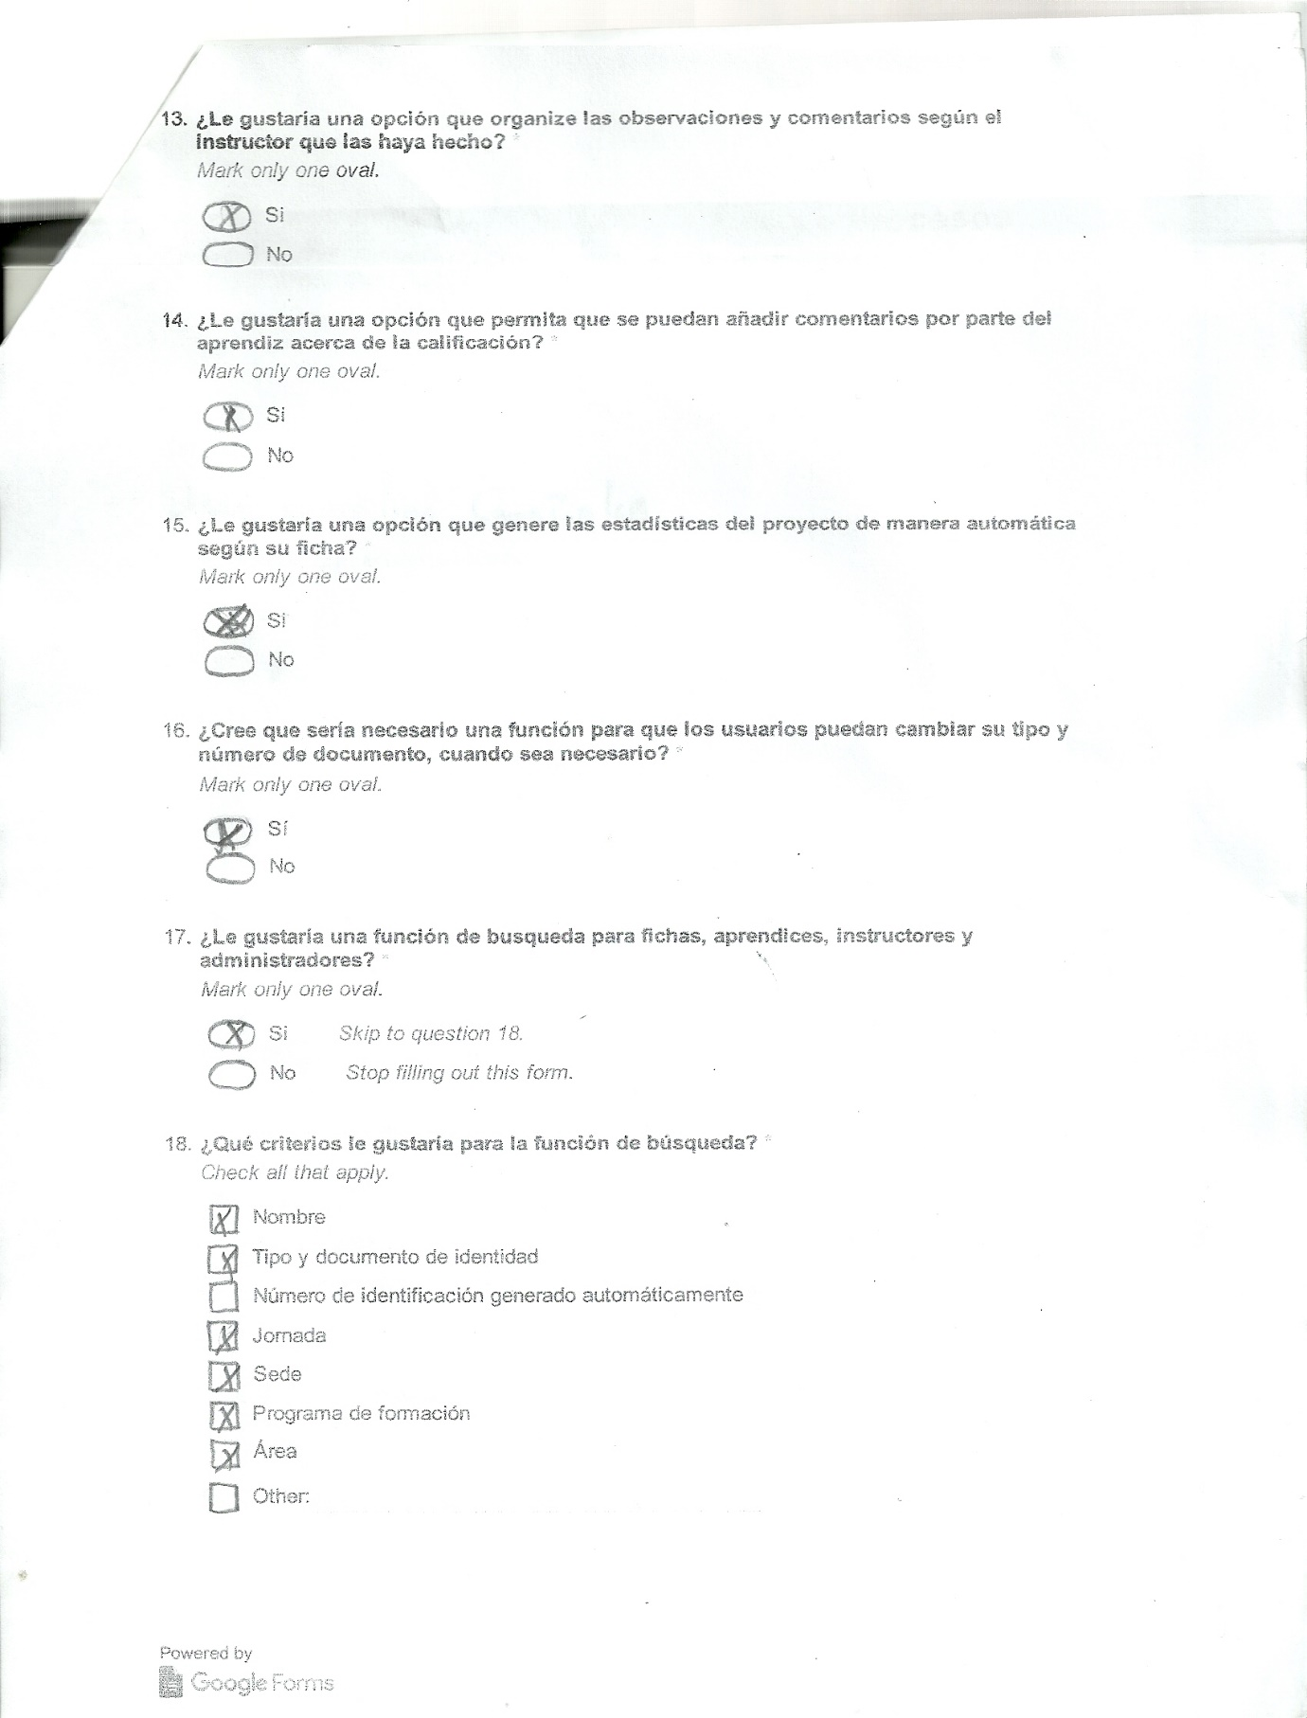

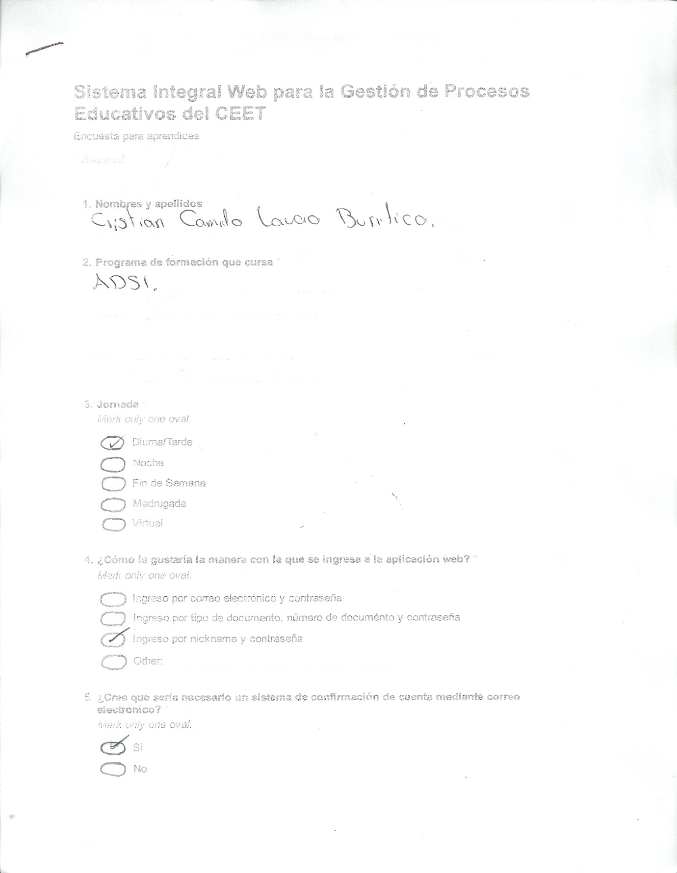

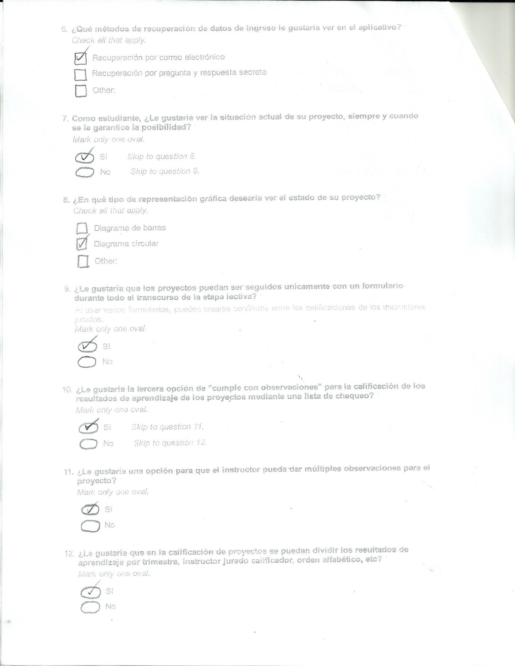

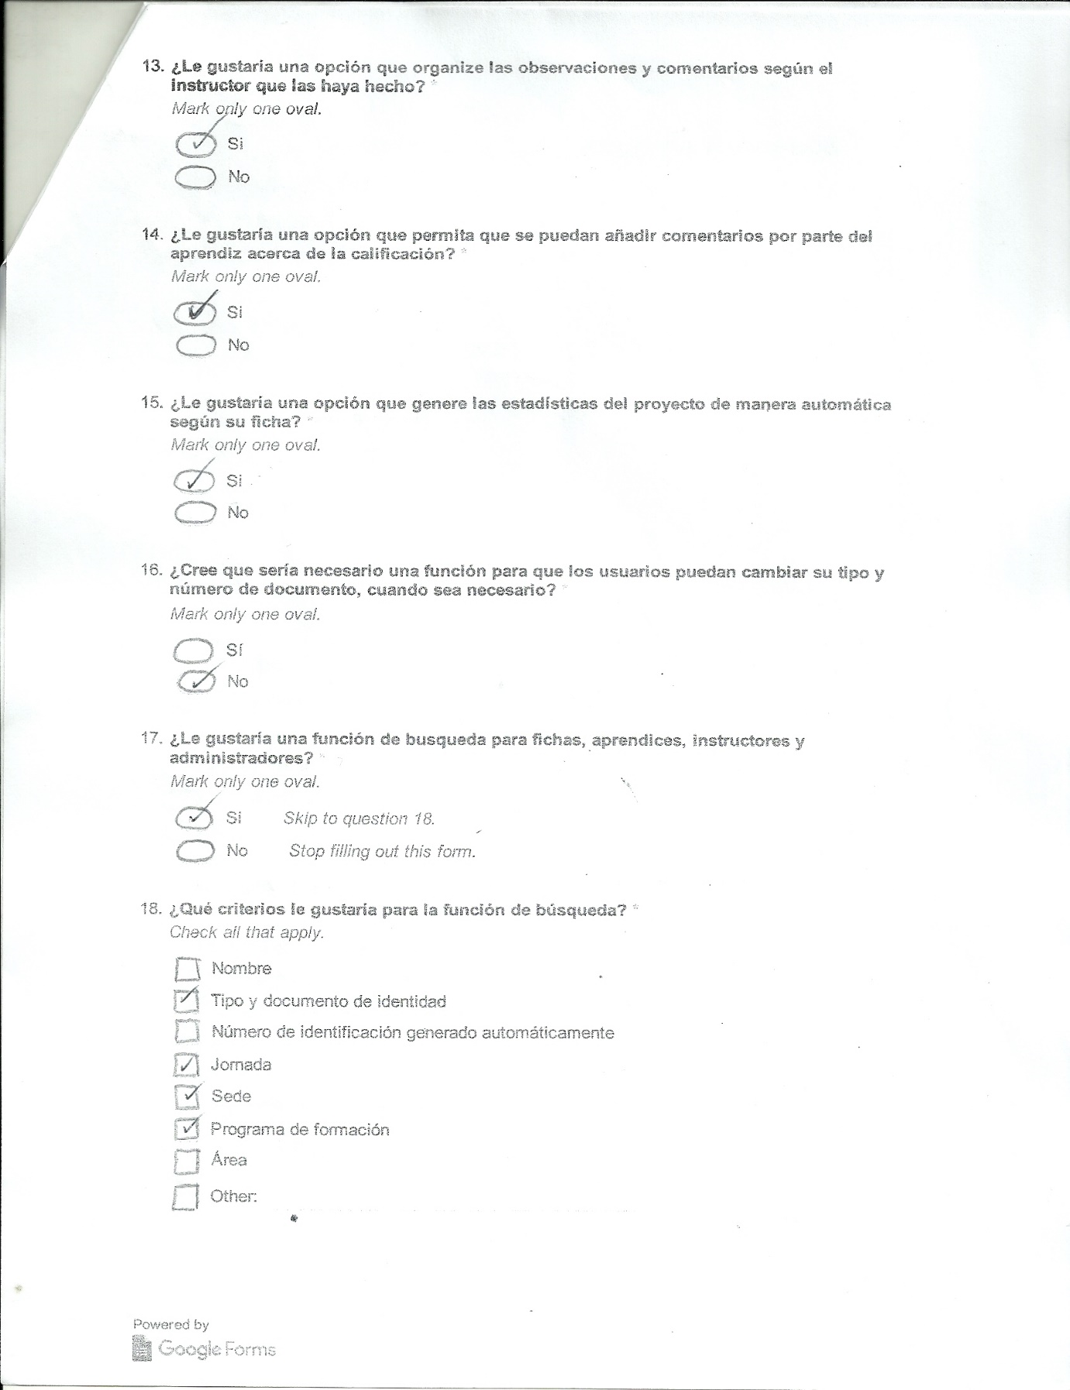

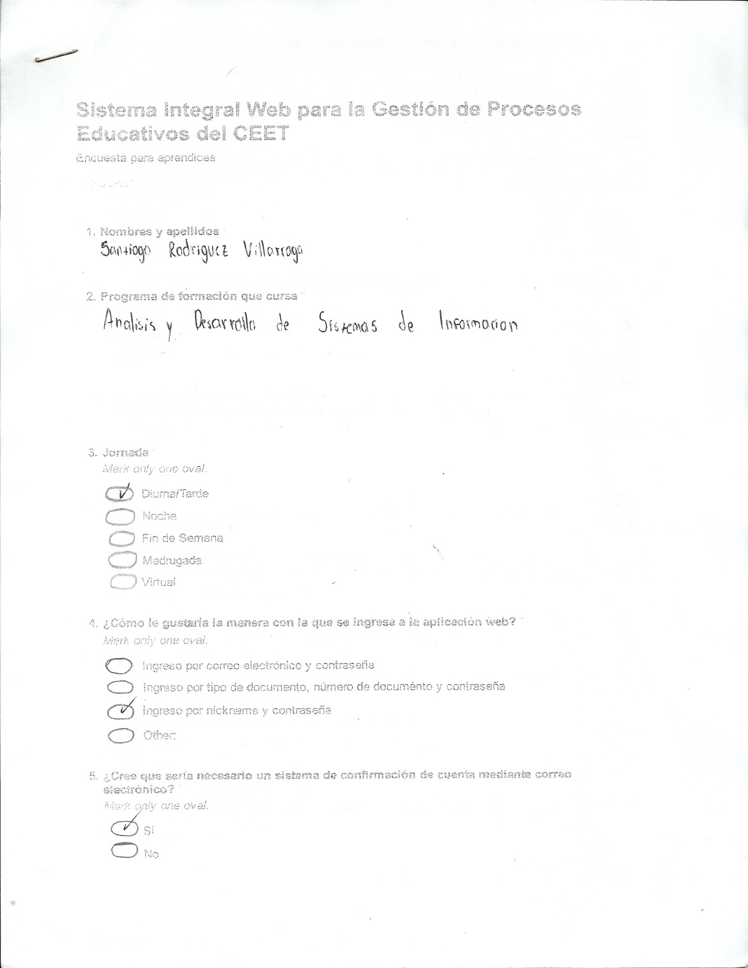

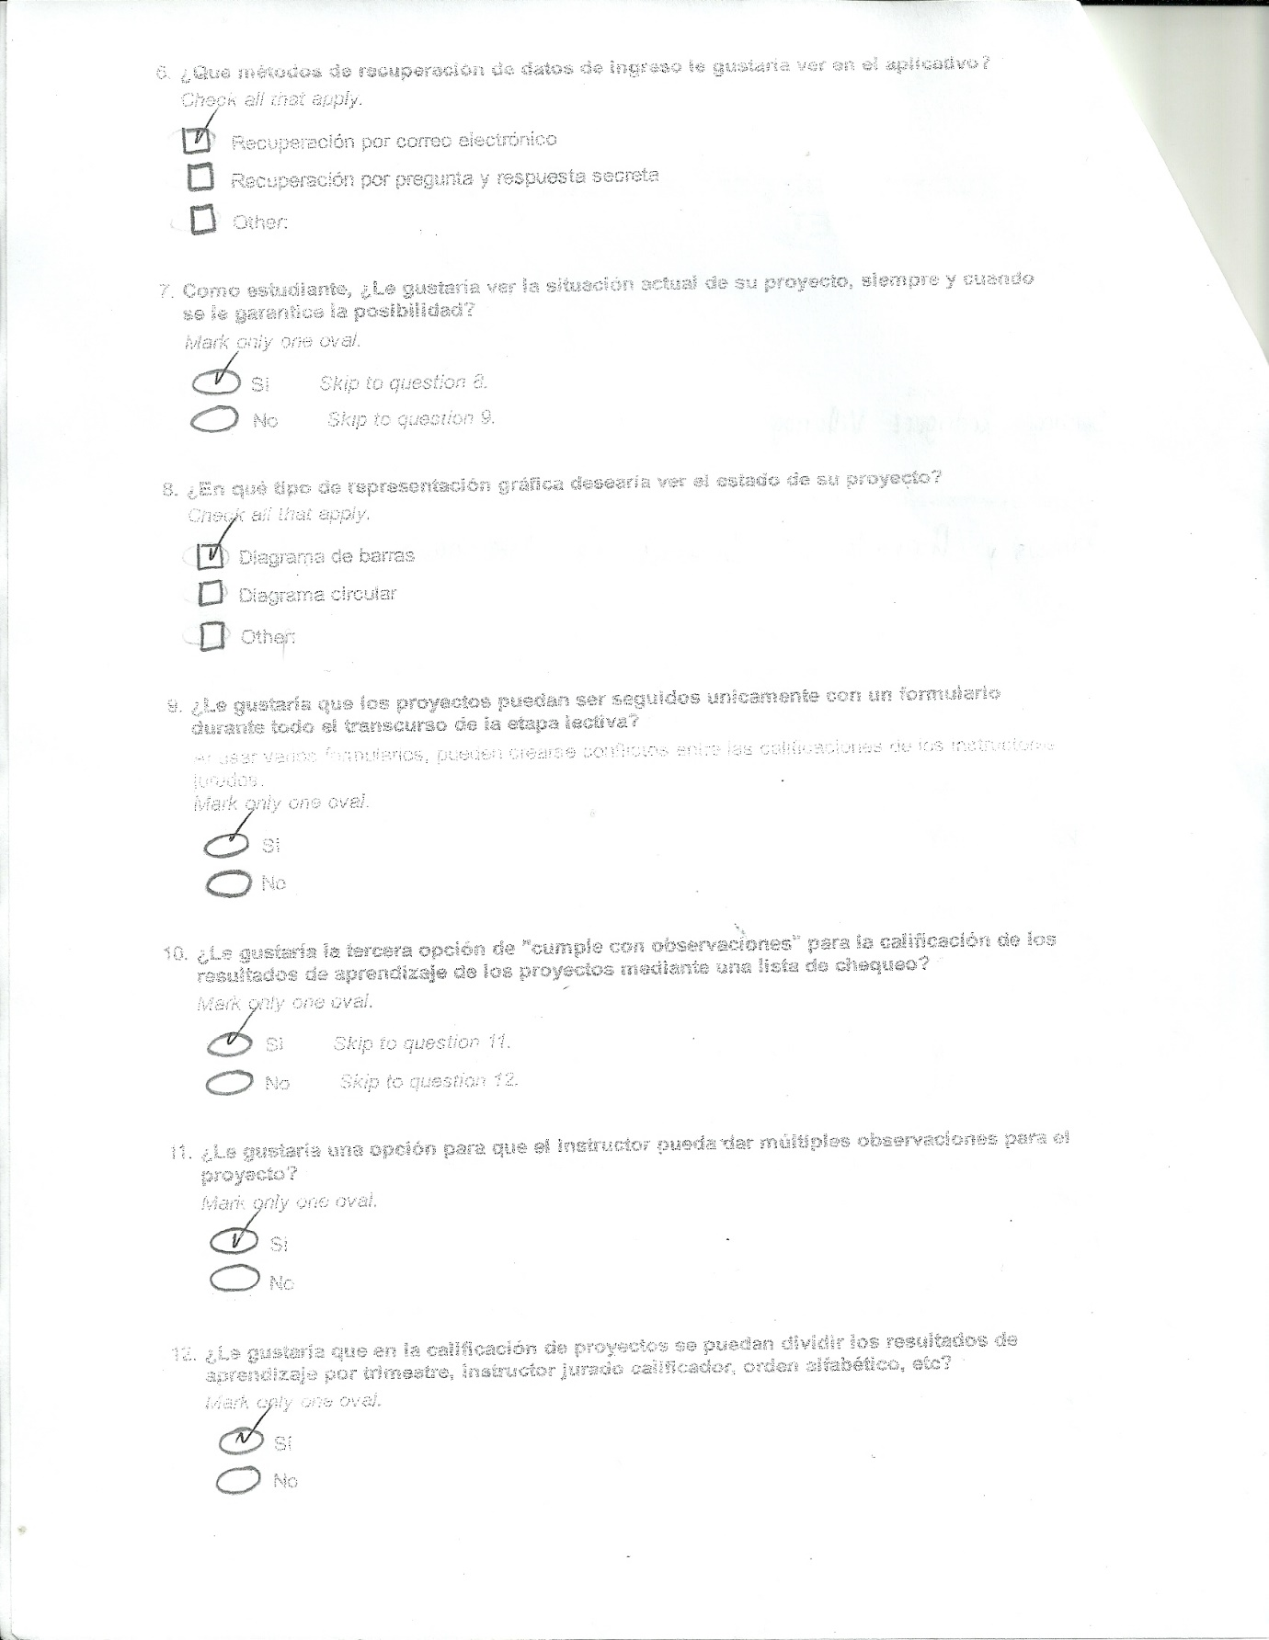

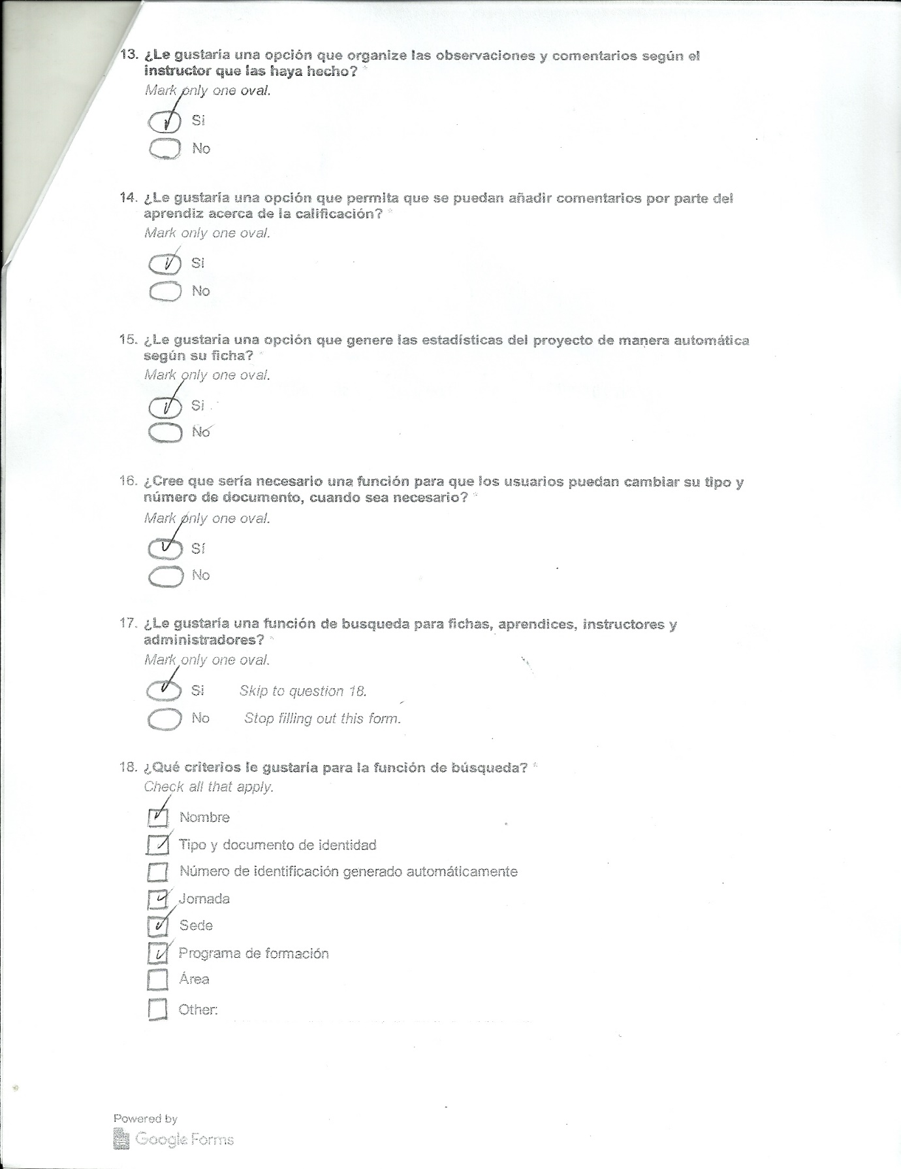

**Entrevista**

Se realizó una entrevista con un instructor:

Nombre del instructor: Hernando Enrique Moreno Moreno

Programa de formación: ADSI.

El archivo .mp3 de la entrevista “Entrevista 1” se encuentra en el archivo .rar que viene junto a este documento.

# BIBLIOGRAFÍA

1. Mera, C. (2009). Guía para interactuar con stakeholders en el proceso de requerimientos (Tesis de pregrado). Bogotá, Colombia: Pontificia Universidad Javeriana. Recuperado de: <http://pegasus.javeriana.edu.co/~CIS0830IS16/>

2. UsabilityNet. (2006). Task analysis methods (en inglés). UsabilityNet. Recuperado de: <http://www.usabilitynet.org/tools/taskanalysis.htm>

3. Laganière, R. (s.f.). Domain Analysis (en inglés). University of Ottawa. Recuperado de: <http://www.site.uottawa.ca/~laganier/seg2500/domain>

4. Araolaza, G. (2012). Card sorting: ordenar contenidos. CodeSyntax. Recuperado de: <https://www.codesyntax.com/es/blog/card-sorting>

5. Rottmann, D. (s.f.). Joint Application Development (JAD) (en inglés). University of Missouri – St. Louis. Recuperado de: <http://www.umsl.edu/~sauterv/analysis/488_f01_papers/rottman.htm>

# 6. Moreno, L. (2014). • La observación es una actividad realizada por un ser vivo. Prezi. Recuperado de: <https://prezi.com/m9_wkbqjbh0f/la-observacion-es-una-actividad-realizada-por-un-ser-vivo/>

# 7. Abuchar, A. (2014). Técnicas de Levantamiento de Requerimientos. Modelado y Gestión de la Información. Recuperado de: https://monivela.wordpress.com/requerimientos/tecnicas-de-levantamiento-de-requerimientos/